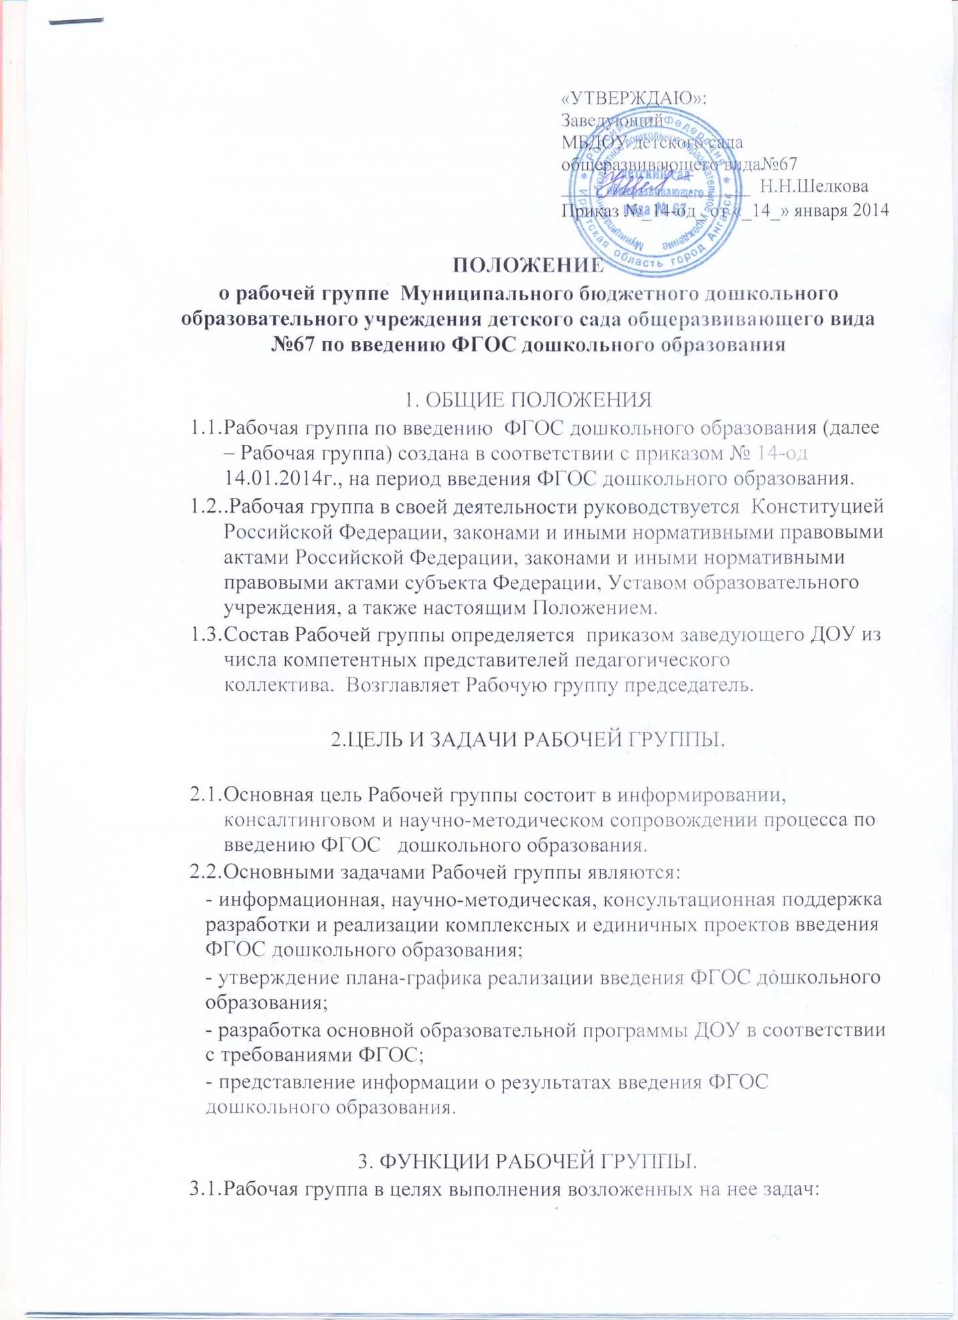

3.ФУНКЦИИ РАБОЧЕЙ ГРУППЫ.

  - Рабочая группа в целях выполнения возложенных на нее задач:
- формирует перечень критериев экспертной оценки результатов деятельности педагогов по введению ФГОС дошкольного образования;
- изучает опыт введения ФГОС дошкольного образования других образовательных учреждений;
- обеспечивает необходимые условия для реализации проектных технологий при введении ФГОС дошкольного образования в ДОУ;
- принимает участие в разрешении конфликтов при введении ФГОС;
- периодически информирует педагогический совет о ходе и результатах введения ФГОС дошкольного образования в ДОУ;
- принимает решения в пределах своей компетенции по рассматриваемым вопросам.

- ПОРЯДОК РАБОТЫ РАБОЧЕЙ ГРУППЫ.

  - Рабочая группа является коллегиальным органом. Общее руководство Рабочей группой осуществляет председатель группы.
  - Председатель группы:
- открывает и ведет заседания группы;
- осуществляет подсчет результатов голосования;
- подписывает от имени и по поручению группы запросы, письма;
- отчитывается перед Педагогическим Советом о работе группы;

  - Из своего состава на первом заседании Рабочая группа избирает секретаря.
  - Секретарь ведет протоколы заседаний Рабочей группы, которые подписываются всеми членами группы. Протоколы Рабочей группы сшиваются в соответствии с правилами по делопроизводству и сдаются на хранение. Протоколы группы носят открытый характер и доступны для ознакомления.
  - Члены Рабочей группы обязаны:
- присутствовать на заседаниях;
- голосовать по обсуждаемым вопросам;
- исполнять поручения, в соответствии с решениями Рабочей группы.

  - Члены Рабочей группы имеют право:
- знакомиться с материалами и документами, поступающими в группу;
- участвовать в обсуждении повестки дня, вносить предложения по повестке дня;
- в письменном виде высказывать особые мнения;
- ставить на голосование предлагаемые ими вопросы.
  - Вопросы, выносимые на голосование, принимаются большинством голосов от численного состава Рабочей группы.
  - По достижению Рабочей группой поставленных перед ней задач, и по окончании ее деятельности, председатель группы сшивает все документы Рабочей группы и сдает их на хранение.

- ПРАВА РАБОЧЕЙ ГРУППЫ.

5.1.Рабочая группа имеет право:
- вносить на рассмотрение Педагогического совета вопросы, связанные с разработкой и реализацией «Дорожной карты» по введению ФГОС;
- вносить предложения и проекты решений по вопросам, относящимся к ведению Рабочей группы;
- выходить с предложениями к заведующему по вопросам, относящимся к ведению Рабочей группы;
- требовать от руководителей проектов необходимые справки и документы, относящиеся к деятельности Рабочей группы;
- приглашать для принятия участия в работе группы разработчиков проекта;
- привлекать иных специалистов для выполнения отдельных поручений.

- ОТВЕТСТВЕННОСТЬ РАБОЧЕЙ ГРУППЫ.

6.1.Рабочая группа несет ответственность:
- за объективность и качество экспертизы комплексных и единичных проектов введения ФГОС дошкольного образования в соответствии с разработанными критериями;
- за своевременность представления информации Педагогическому совету о результатах введения ФГОС дошкольного образования в ДОУ;
- за качество и своевременность информационной, консультативной, консалтинговой и научно-методической поддержки реализации единичных проектов введения ФГОС дошкольного образования;
- за своевременное выполнение решений Педагогического совета, относящихся к введению ФГОС дошкольного образования в ДОУ, реализации комплексных и единичных проектов введения ФГОС дошкольного образования;
- компетентность принимаемых решений.

7.СРОК ДЕЙСТВИЯ НАСТОЯЩЕГО ПОЛОЖЕНИЯ

  - Срок действия данного положения 1 год.

